

Bine ați venit

pe pagina Web a

Instituției de Educație Timpurie nr.44

DESPRE NOI
- Instituția de educație Timpurie nr.44 este constituita din 7 blocuri ale unei clădiri situate:
str. Dante Alighieri nr. 7;
tel: 022-55-83-15.
- Amplasată într-o zonă periferică a municipiului.
- Prezente 14 săli de grupa dotate cu vestiare, dormitoare, mini bucătării, blocuri sanitare şi lavoare; sală de muzică,
centru metodic,cabinet medical, bloc alimentar, spălătorie, curte spaţioasă cu terenuri de joc pentru fiecare grupă
separat
- Din ele funcţionează 7 grupe, pentru copiii de vârsta 2,5 -7 ani.
- Încălzire centrală de la CET.
- Unitatea este racordată la apă-canal şi electricitate.
- Întemeeată/fondată în anul 1978.
Sunt înscrişi 150 copii.
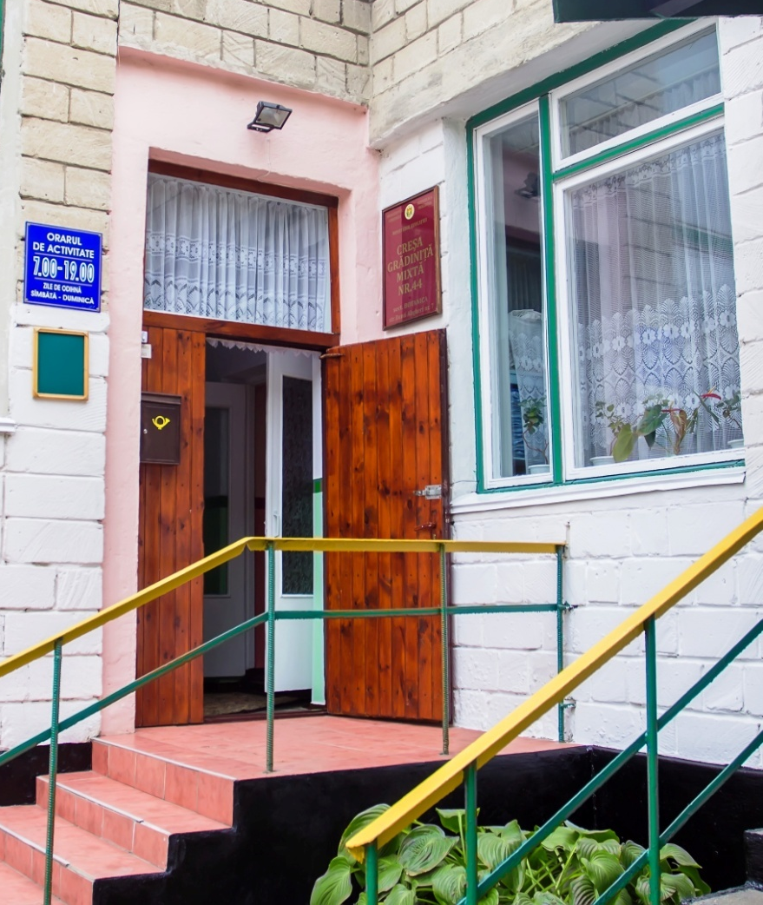
Misiunea și principiile de organizare a instituției de educație timpurie
nr.44:
Misiunea
- Dezvoltarea multilaterală a copiilor și pregătirea pentru integrarea în activitatea școlară (Codul Educației al Republicii Moldova, art. 23 (1)),
prin:
a. satisfacerea nevoilor educaționale ale copiilor,
b. asigurarea unui act educaţional de performanţă, care să contribuie
la formarea unei personalităţi autonome şi creative, la formarea
unor copii sănătoşi, eficienţi, creativi, cooperanţi, să se poată uşor
adapta la regimul muncii şcolare şi la orice situaţie în viaţă;
c. crearea unui climat de siguranţă fizică şi libertate spirituală;
d. promovarea învăţării pe tot parcursul vieţii;
e. asigurarea formării unităţii dintre conştiinţa şi conduita
educativă a părinţolor.

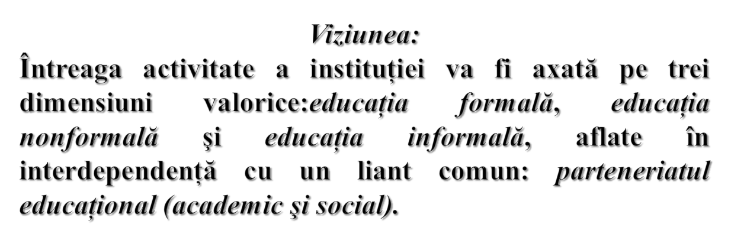

Date statistice | Funcţionează 7 grupe, pentru copiii de vârsta 2,5 -6/7 ani.  2 grupe antipreșcolare – 41 copii (2,5 -3ani)  1 grupă II inferioară – 25 copii (3-4ani)  2 grupă medie - 45copii (4-5ani)  1 grupă mixtă rusă – 22 copii (3-6ani)  1 grupă pregătitoare- 17 copii (6-7ani)
Oferta educaţională:
Realizam activități educaționale în conformitate cu Curriculumul pentru Educația Timpurie în conexiune cu Standardele de învățare și dezvoltare a copilului de la naștere până la 7 ani, fundamentate pe domeniile de dezvoltare ale copilului:
- Dezvoltarea fizică și fortificarea sănătății;
- Dezvoltarea personal, emoțională și socială;
- Dezvoltarea limbajului și a comunicării;
- Dezvoltarea cognitivă.

Ce le oferim în plus?
Activităţi extracurriculare îndrăgite de copii:
- Concursuri educative
- Serbări şi matinee tematice
- Spectacole de teatru
- Excursii
- Aniversari ale copiilor.

”O grădiniţă în care copiii zâmbesc, cântă şi se mişcă.
O grădiniţă în care toţi sunt importanţi - adulţi şi copii - şi fiecare are propria valoare şi păşeşte ca egal al celuilalt;
O grădiniţă în care copilul este încurajat să experimenteze, să pună întrebări, să spună ce simte, să facă alegeri;
O grădiniţă în care culorile, sunetele şi mobilierul emană echilibru, respect,armonie, iar jucăriile şi materialele de lucru sunt la îndemâna copiilor;
O grădiniţă în care uşile pot sta deschise şi totuşi fiecare să se simtă în siguranţă şi respectat;
O grădiniţă în care părinţii sunt învăţaţi să se joace cu propriii copii, să spună/să citească poveşti copiilor, să-i aprecieze, să-i iubească.

Cu noi copilul tău este în siguranţă!

Autorizaţii | - Autorizaţia sanitară eliberată de CSP

